TimeWhere 侧边栏快速使用指南
Side Panel 图文版 · 面向测试用户
适用范围
本文面向当前源码或后续包含 Side Panel 的测试包。当前 CWS 待审核包可能仍是较早的 0.2.1 policy-fix 包。

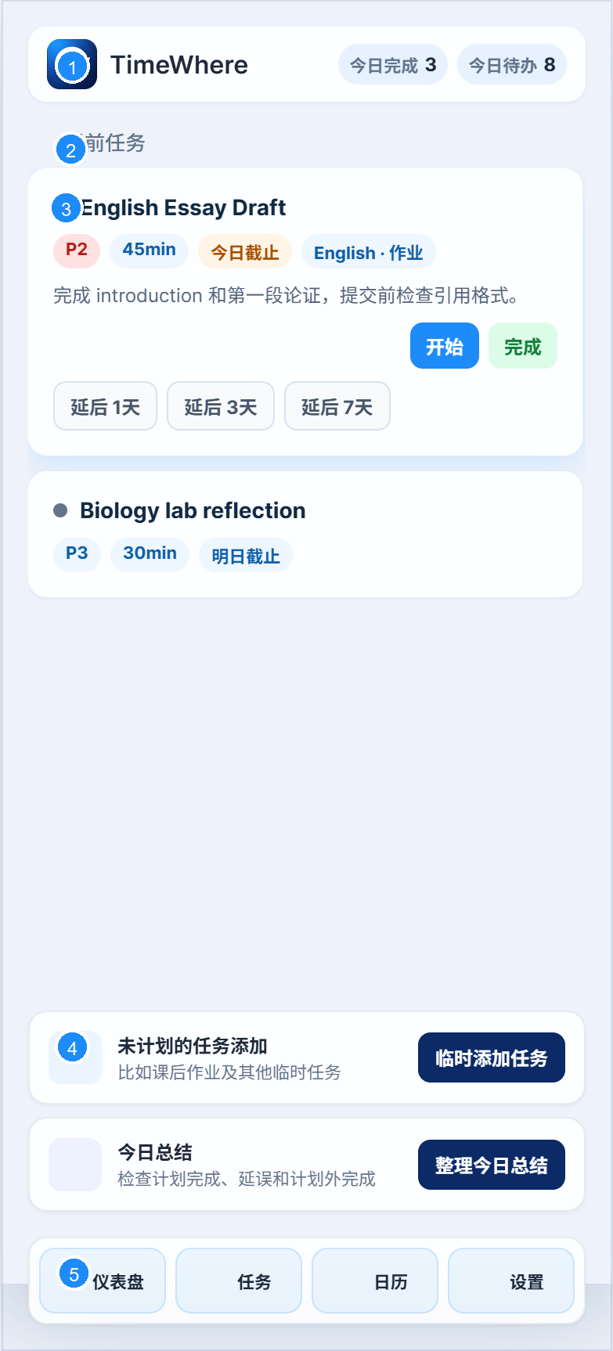
图 1：TimeWhere Side Panel 主要区域

图中标注
编号 | 区域 | 用途
1 | 顶部统计 | 查看今日完成和今日待办数量。
2 | 当前任务 | 查看 Daily Settle 推出的当前任务列表。
3 | 任务卡片 | 开始、暂停、完成或延后普通任务。
4 | 快捷卡片 | 临时添加任务，或整理今日总结。
5 | 底部导航 | 打开仪表盘、任务、日历和设置。

1. 打开侧边栏
- 在 Chrome 工具栏点击 TimeWhere 图标。
- TimeWhere 会在浏览器右侧打开 Side Panel。
- 如果侧边栏没有出现，先确认扩展已启用，并重新加载扩展。
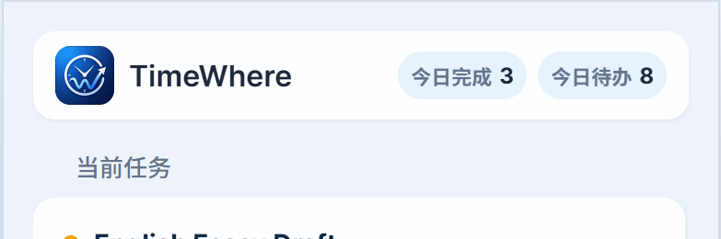
图 2：顶部统计显示今日任务进度

2. 查看和执行当前任务
当前任务来自 TimeWhere 的 Daily Settle 计算结果，会根据今天的任务、开始日期、截止日期、时间容器和任务状态显示。
- 开始：把任务标记为进行中。
- 暂停：把进行中的任务恢复为未开始。
- 完成：把任务标记为完成。
- 延后 1天 / 3天 / 7天：把普通任务推迟到之后日期。
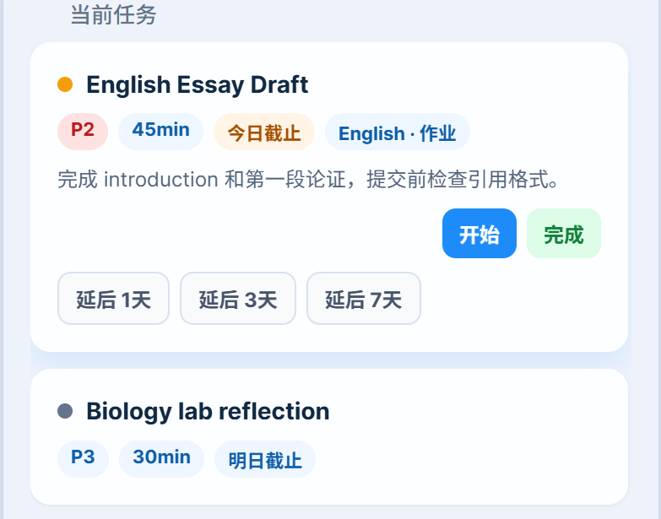
图 3：当前任务卡片和执行按钮

3. 临时添加任务
- 点击「临时添加任务」。
- 填写任务标题。
- 检查或修改 Plan、Bucket、开始日期、截止日期、优先级、耗时等字段。
- 可选填写 Checklist、Label、Notes。
- 点击「保存任务」。
默认规则
默认开始日期和截止日期是今天；默认优先选择 English / 英文学科 Plan；默认 Bucket 是「作业」。保存前可以切换到其他 Plan 和 Bucket。

4. 今日总结
- 点击「今日总结」。
- 查看今天计划任务的完成和延误情况。
- 填写计划延误说明、计划外完成说明和今日总结。
- 点击「保存草稿」或「提交总结」。

5. 底部导航
按钮 | 打开页面 | 适合做什么
仪表盘 | Focus Dashboard | 查看完整今日任务、日程、本周进度和消息流。
任务 | Task Board | 批量管理任务、Plan、Bucket、筛选和分组。
日历 | Calendar | 查看日程、时间容器、课程和任务分布。
设置 | Settings | 管理提醒、数据同步、导入和 ManageBac 配置。
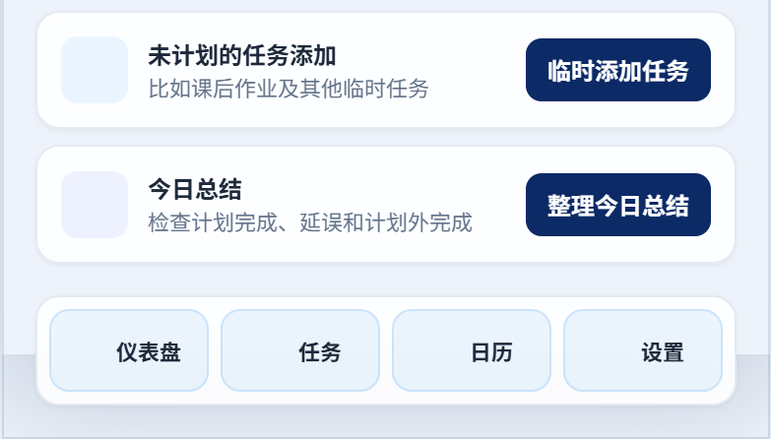
图 4：快捷卡片与底部导航

6. 推荐日常流程
时间 | 建议动作
早上 | 打开 Side Panel，查看今日待办和当前任务；新增作业用「临时添加任务」记录。
学习中 | 对当前任务点击「开始」，完成后点击「完成」；暂时做不了的普通任务可以延后。
晚上 | 打开「今日总结」，记录延误原因、计划外完成和今日复盘，再提交总结。

7. 常见问题
为什么有些任务不能延后？
ManageBac 来源任务会保护来源截止日期。你仍然可以开始、暂停或完成它。
为什么看不到刚创建的任务？
检查开始日期是否是今天或更早。未来开始的任务不会进入今天的当前任务池。
是否必须登录 Google？
不需要。TimeWhere 是 local-first 工具，Google 只用于可选跨设备同步。
Side Panel 和 Dashboard 有什么区别？
Side Panel 适合随手查看和轻量操作；Dashboard 是完整工作台，适合集中规划。
隐私提醒
ManageBac 链接是私人订阅链接，不要截图或公开分享。本文截图使用示例数据，不包含真实任务或账号信息。

